МІНІСТЕРСТВО ОСВІТИ І НАУКИ

ДВНЗ «КИЇВСЬКИЙ НАЦІОНАЛЬНИЙ ЕКОНОМІЧНИЙ УНІВЕРСИТЕТ

імені Вадима Гетьмана»

Кафедра інформатики та системології

**Лабораторна робота №3_2**

з дисципліни «Моделювання складних систем»

на тему «Дослідження моделей хаотичних систем»

**Виконала:**

Кунєва К.Р.,

студентка групи ІА-401

**Перевірив:**

Дербенцев В.Д

**КИЇВ КНЕУ 2022**

**Стислі теоретичні відомості.**

Класичним прикладом моделі дисипативної динамічної системи, що має стохастичну поведінку, є модель Реслера. Також іншим її прикладом є модель Лоренца, розглянута у першій частині цієї лабораторної.

Модель Реслера описується системою трьох диференціальних рівнянь першого порядку

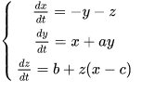

де x, y, z - динамічні змінні, a , b , c - параметри.

Вона запропонована в 1976 р. як сконструйована штучно система з хаотичною динамікою, простіша, ніж добре відома на той час модель Лоренца. Фазові портрети атракторів в деяких характерних точках площини параметрів:

При значеннях параметрів a = b = 0.2 і 2.6 < c < 4.2 рівняння Реслера мають стійкий граничний цикл. За цих значень параметрів у системі відбувається каскад подвоєння періоду. При c>4.2 виникає хаотичний атрактор. Чітко певні лінії граничних циклів розпливаються і заповнюють фазовий простір нескінченною безліччю траєкторій, що мають властивості фракталу. Сам Реслер вивчав систему при постійних a = 0.2, b = 0.2, c = 5.7 .

Коли 0 < a < 2, власні значення мають позитивну дійсну частину та комплексно спряжені. Тому фазові траєкторії розходяться від початку координат по спіралі. Тепер проаналізуємо зміну координати z , вважаючи 0<a<2 . Поки x менший за c , множник x - c у рівнянні на dz / dt буде утримувати траєкторію близьку до площини x, y. Як тільки x побільшає c, z-координата почне рости. У свою чергу, великий параметр z почне гальмувати зростання x в dz / dt .

Поведінка атрактора Ресслера залежить від значень постійних параметрів. Зміна кожного параметра дає певний ефект, в результаті чого в системі може виникнути стійка нерухома точка, граничний цикл або рішення системи "втікати" на нескінченність. У площині стрічка Росслера виглядає як петля, але у просторі вона виявляється перекручена подібно до стрічки Мебіуса.

**Варіант №6**

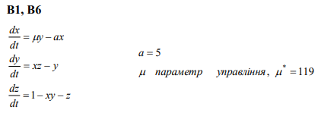

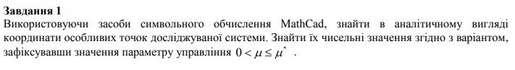

Імпорт бібліотек для виконання завдання:

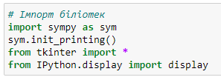

Особливі точки у символьному вигляді:

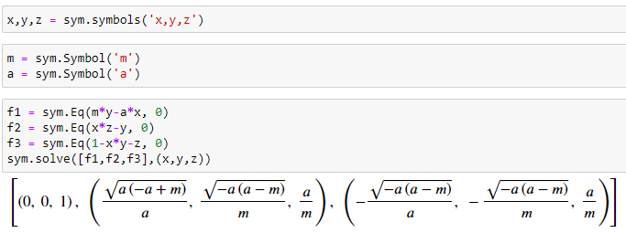

Для зміни параметру $μ$ від 0 до заданого значення 119 реалізуємо слайдер за допомогою бібілеотки tkinter. При виконанні рядку із ним в новому вікні відкриватиметься слайдер, на якому можна обрати значення, а після натискання на кнопку для цього значення будуть знайдені координати особливих точок у кількісному вигляді.

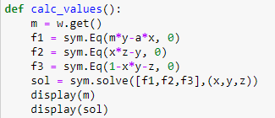

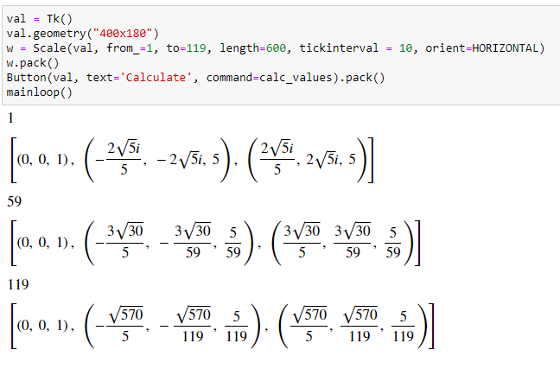

Я поставила значення 1, 59 та 119, в результаті одержала такі координати:



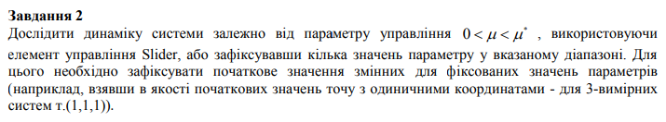

Аналогічно за допомогою слайдера змінюється значення параметру управління. Задаємо як початкове значення точку (1,1,1). Імпорт бібліотек:

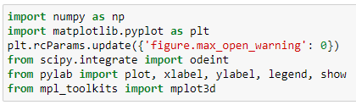

Для дослідження динаміки системи будемо користуватися такими користувацькими функціями:

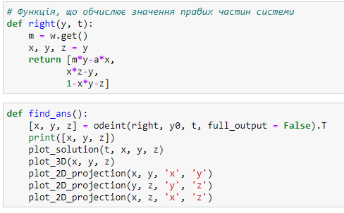

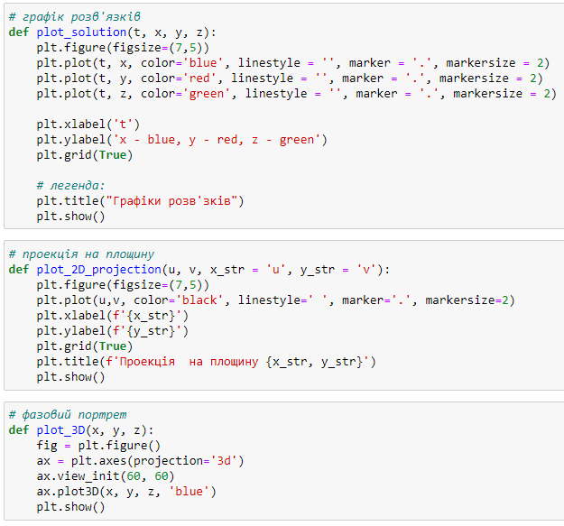



Як і у 1 завданні я задала такі значення параметру управління як 1, 59 та 119. В результаті отримала:

Для $μ=1$

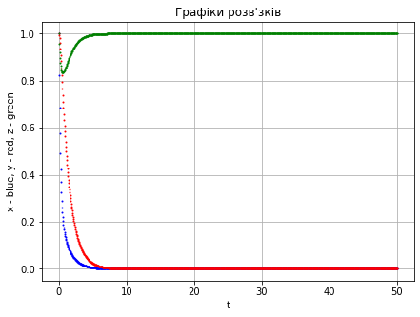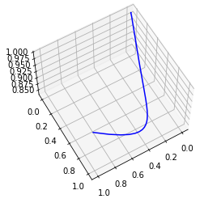

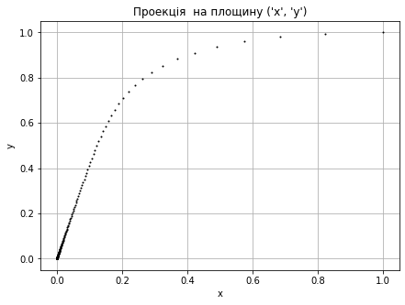 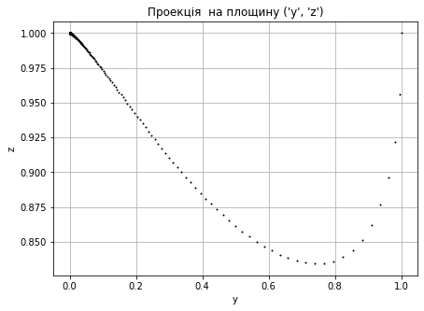 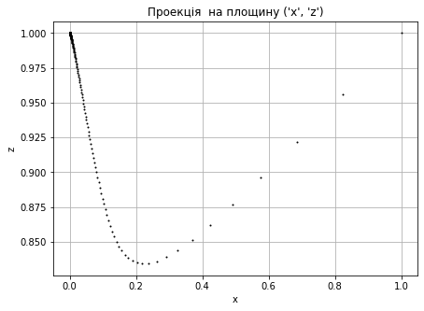

Для $μ=59$

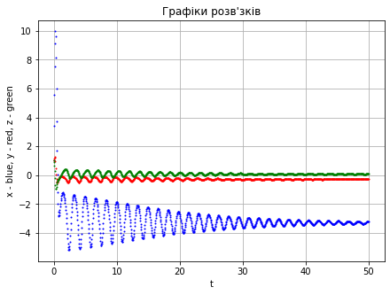 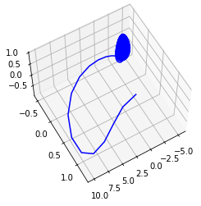

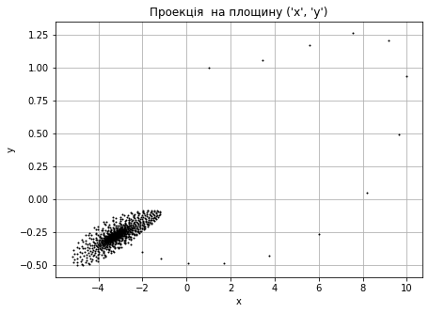 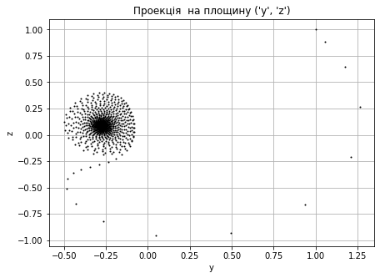 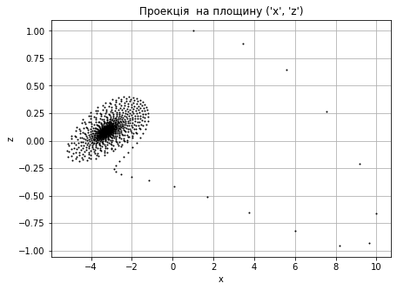

Для $μ=119$

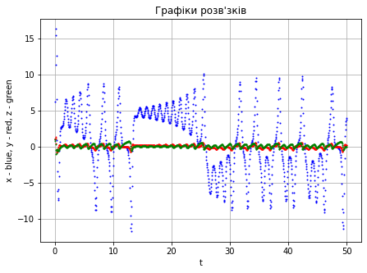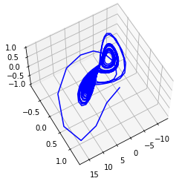

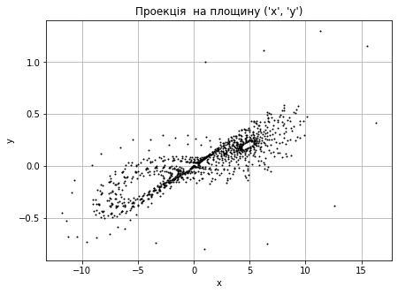 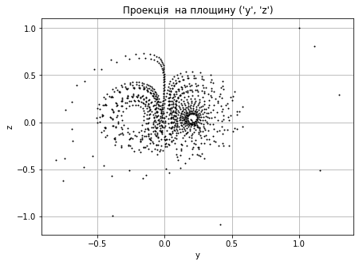 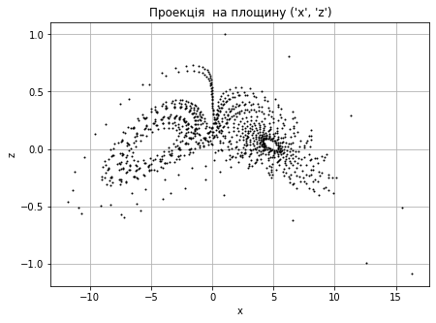

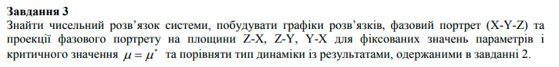

Так як всі графіки були вже побудовані у завданні 2, проаналізуємо отриманні результати. Як бачимо з графіків, що при зростанні значення параметру управління збільшується і динаміка. Під час використання критичного значення значення x дуже коливаються.

D:\Desktop\study\University\4 course\мсс\ЛБ 3\2 частина\task4.png

Для знаходження дивергенції скористаємось формулою:

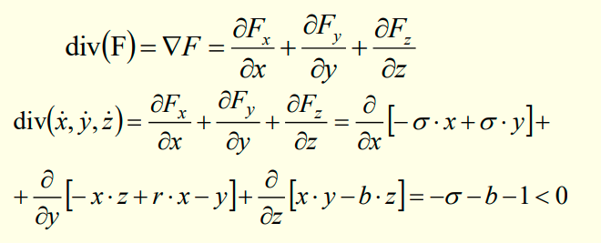

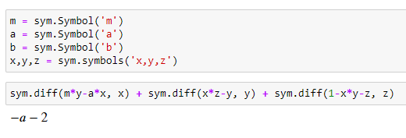

Отримане значення менше 0, це означає сток поля.



Користувацькі функції:

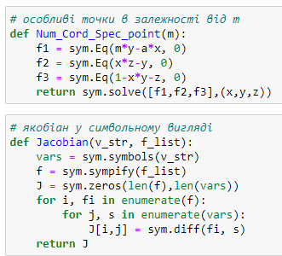

Якобіан у символьному вигляді:

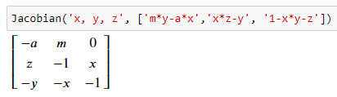

Функція для знаходження якобіана в чисельному вигляді:

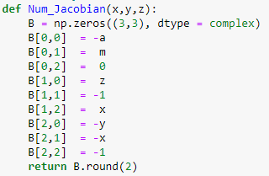

Знову будемо використовувати слайдер, під час натискання кнопки буде виконуватися функція:

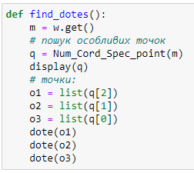

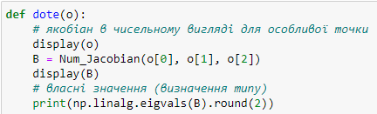

Результат:

**При $μ=1$**

Особливі точки:

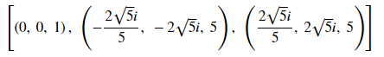

Перша:

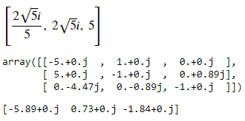 Тип: сідло

Друга:

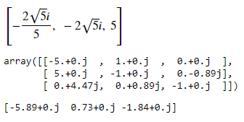 Тип: сідло

Третя:

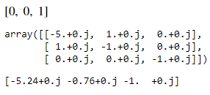 Тип: стійкий вузол

**При $μ=59$**

Особливі точки:

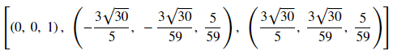

Перша:

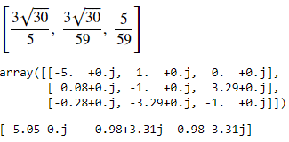Тип: стійкий фокус

Друга:

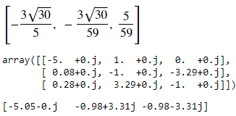 Тип: стійкий фокус

Третя:

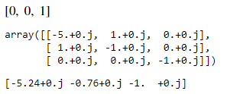 Тип: стійкий вузол

**При $μ=119$**

Особливі точки:

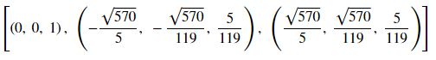

Перша:

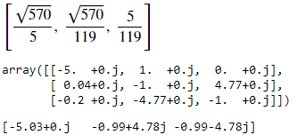Тип: фокус

Друга:

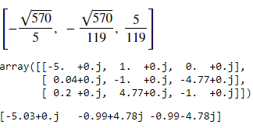 Тип: фокус

Третя:

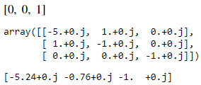 Тип: стійкий вузол

На основі отриманих результатів можна зробити висновок, що тип особливих точок не залежить від параметра управління.

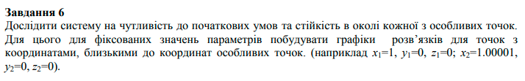

Задамо нові початкові умови, знайдемо для них розв’язки:

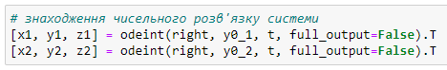

Графіки отриманих розв’язків:

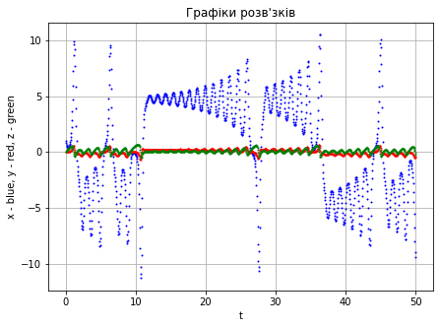 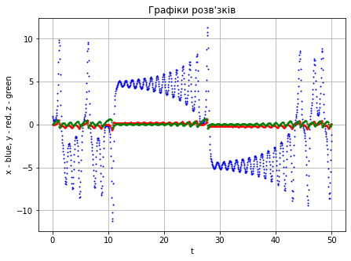

Також побудуємо графіки для порівняння отриманих розв’язків:

x1 та x2:

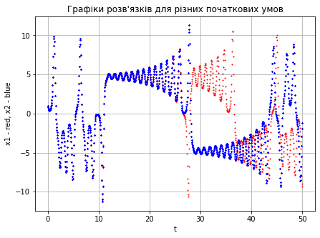

y1 та y2:

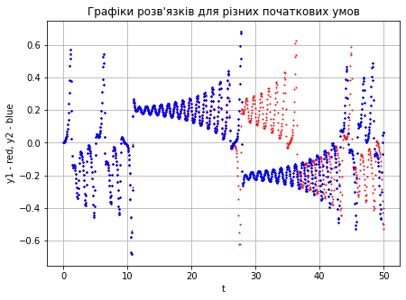

z1 та z2:

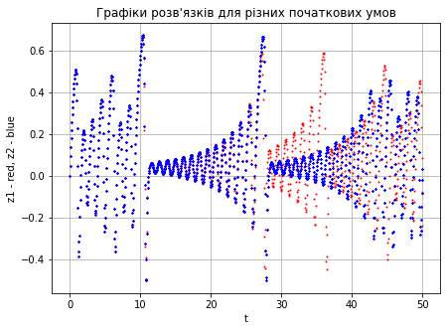

З графіків видно, що спочатку значення співпадають, а потім вони різні.

**Висновки:**

Атрактор Ресслера є «будівельним блоком» для дослідження у багатьох галузях знань, від хімічної кінетики до моделі руху збурень соціальних мас. Він спостерігається у багатьох системах і може бути використаний в будь-якій області знань. Наприклад, для опису потоків рідини, а також для опису поведінки різних хімічних реакцій, молекулярних процесів, нейронних мереж, на моделі Ресслера базується один із алгоритмів шифрування текстової інформації тощо.